**密级：秘密**

文件编号：D00-000000

需求规约

**需求规约  
*（考试系统）***

**更改履历**

|  |  |  |  |  |  |  |
| --- | --- | --- | --- | --- | --- | --- |
| 序号 | 版本 | 更改时间 | 更改人 | 更改章节 | 状态 | 更改描述 |
| 1 | V1.0 | 2019-7-22 | 张锦航 |  | 新建 |  |
| 2 |  |  |  |  |  |  |

状态：新建、增加、修改、删除。

目录

1 引言 5

1.1 目的 5

1.2 背景 5

1.3 参考资料 5

2 任务概述 5

2.1 目标 5

3 需求规定 6

3.1 非功能性需求 6

3.1.1 完全的浏览器在线操作模式，无需安装、操作方便，具有良好的系统扩充能力。 6

3.1.2 安全性，学生不能在系统中得到试卷答案。 6

3.1.3 可靠性，学生的试卷应完整存储，并由系统或老师进行批改。 6

3.1.4 可扩展性，后续可拓展如学情跟踪、作业检查等功能。 6

3.2 功能性需求 6

3.2.1 角色说明 7

3.2.2 系统整体业务流程图 8

4 具体功能需求说明 8

4.1 用户管理 8

4.1.1 需求描述 8

4.1.2 业务功能描述 8

4.1.3 数据描述 9

4.2 基础数据 9

4.2.1 需求描述 9

4.2.2 业务功能描述 9

4.2.3 数据描述 9

4.3 数据维护 10

4.3.1 需求描述 10

4.3.2 业务功能描述 10

4.3.3 数据描述 11

4.4 试题管理 12

4.4.1 需求描述 12

4.4.2 业务功能描述 12

4.4.3 数据描述 12

4.5 试卷管理 12

4.5.1 需求描述 12

4.5.2 业务功能描述 13

4.5.3 数据描述 13

4.6 公告管理（考试安排） 13

4.6.1 需求描述 13

4.6.2 业务功能描述 13

4.6.3 数据描述 13

4.7 进行考试 14

4.7.1 需求描述 14

4.7.2 业务流程描述 14

4.7.3 数据描述 14

4.8 成绩分析 15

4.8.1 需求描述 15

4.8.2 业务功能描述 15

4.8.3 数据描述 15

4.9 学生练习 16

4.9.1 需求描述 16

4.9.2 业务流程描述 16

4.9.3 数据描述 16

4.10 教师答疑 17

4.10.1 需求描述 17

4.10.2 业务流程描述 17

4.10.3 数据描述 17

5 运行环境规定 17

5.1 软件环境 17

5.2 硬件环境 18

# 引言

## 目的

本文档是对学生考试的流程进行分析并整理出来的，描述最终用户在本系统中生成试卷、参加考试、批改试卷、查看成绩等处理流程和业务需求的文档。本文档一方面大致阐述最终业务需求，另一方面作为后续开发设计的业务需求指导文档

## 背景

学生考试系统

## 参考资料

# 任务概述

## 目标

设计一个供学校对学生进行课程水平测试的在线考试系统。

# 需求规定

## 非功能性需求

### 完全的浏览器在线操作模式，无需安装、操作方便，具有良好的系统扩充能力。

### 安全性，学生不能在系统中得到试卷答案。

### 可靠性，学生的试卷应完整存储，并由系统或老师进行批改。

### 可扩展性，后续可拓展如学情跟踪、作业检查等功能。

## 功能性需求

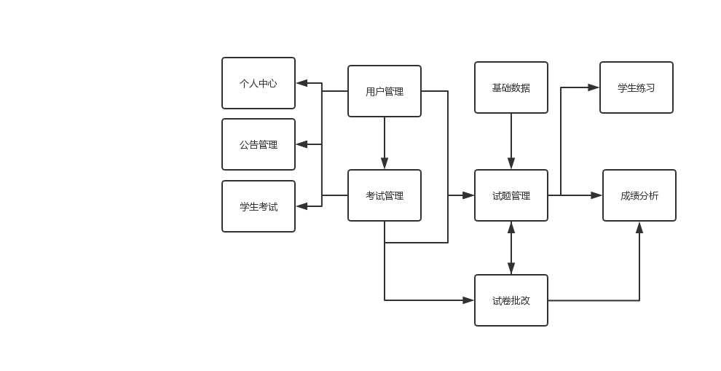

|  |  |  |  |
| --- | --- | --- | --- |
| 模块 | 功能 | 备注 | 裁剪说明 |
| 一．用户管理 | 用户添加 | 添加用户的基本信息，用户名密码等 | 不可裁剪 |
| 用户角色管理 | 添加角色（管理员/学生/老师） | 不可裁剪 |
| 用户管理 | 显示用户信息、数量等，进行用户信息检索 | 不可裁剪 |
| 二．基础数据 | 教师信息 | 支持添加试题分类（如科目） | 不可裁剪 |
| 学生信息 | 支持按试题的难度进行分类 | 不可裁剪 |
| 课程管理 | 教师，学生，考试的课程 | 不可裁剪 |
| 三．试题管理 | 添加试题 | 按照不同的试题分类和难度添加试题（单选，多项，判断，填空，简答） | 不可裁剪 |
| 批量导入试题 | 按格式批量导入 | 可裁剪 |
| 试题管理 | 按照试题信息搜索试题，对试题进行预览，编辑，删除 | 不可裁剪 |
| 添加试卷 | 固定或随机生成试题组卷 | 不可裁剪 |
| 试卷管理 | 对试卷进行检索、编辑、删除 | 不可裁剪 |
| 四．公告管理 | 添加公告 | 通知全部用户考试公告，考试的基本信息：考试名称，考试分类，考试描述，考试开始时间和考试结束时间，答卷时间。 | 不可裁剪 |
| 公告列表 | 编辑，删除公告 | 不可裁剪 |
| 五．考试管理 | 进行考试 | 进行开始考试操作 | 不可裁剪 |
| 查看考试信息，状态 | 查看参加的考试成绩及未参加的考试 | 不可裁剪 |
| 考试提醒 | 选择考试在考试前进行提醒 | 可裁剪 |
| 参加考试 | 选择考试，开始答题 | 不可裁剪 |
| 六．试卷批改 | 客观题自动算分 | 单选、多选、填空 | 不可裁剪 |
| 主观题人工评卷（不显示学生姓名） | 对需要评价的主观题进行人工评卷 | 不可裁剪 |
| 七．成绩分析 | 成绩管理 | 按照不同的考试属性搜索考试信息，查看考生成绩，查看试卷与答案 | 不可裁剪 |
| 考试统计 | 统计考试总人数，及格人数，及格率，排名等信息 | 不可裁剪 |
| 八．学生练习 | 模拟练习 | 生成试卷进行模拟练习 | 可裁剪 |
| 九．信息维护 | 修改信息 | 修改用户的账号，密码等内容 | 不可裁剪 |
| 十．教师答疑 | 试题答疑 | 教师对学生的提问进行解答 | 可裁剪 |
| 试卷申诉 | 学生对有疑惑的评卷进行申诉 | 可裁剪 |

### 角色说明

系统管理员、学生、老师

### 系统整体业务流程图

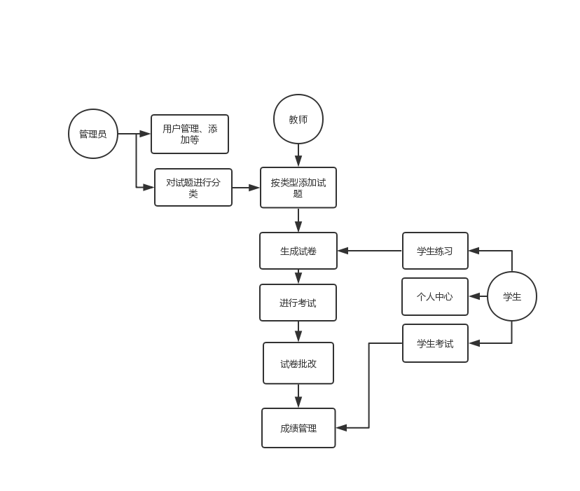

# 具体功能需求说明

## 用户管理

### 需求描述

|  |  |
| --- | --- |
| 功 能 需 求 | |
| 功能名称 | 用户管理 |
| 优先级 | 高 |
| 业务背景 | 主要用现存表中数据，必要时进行用户添加 |
| 功能说明 | 添加新的用户（管理员/学生/教师） |
| 约束条件 | 用户的id不应重复 |
| 其他需求 | 管理员进行权限的授予 |

### 业务功能描述

系统中自带一个管理员账号，并为学校每位教师与学生自动分配账号，管理员进入权限管理页面，可以添加管理员权限，或更改权限。需要用到基础数据中的学生表和教师表，生成的用户放在用户表中，权限管理页面中显示用户表的信息，权限以下拉菜单形式选择，之后进行提交以改变权限。教师权限：试题管理，试卷生成，试卷批改，成绩分析，修改自己密码；学生权限：参加考试，模拟练习，查看成绩，修改自己密码，试卷答疑；管理员权限：角色管理，基础数据，公告管理（考试安排），信息维护，成绩分析。

### 数据描述

用户表

|  |  |  |
| --- | --- | --- |
| 名称 | 描述 | 是否必填 |
| 账号 | 字符串类型 | 是 |
| 密码 | 字符串类型 | 是 |
| 角色 | （管理员，教师，学生）下拉菜单 | 是 |

## 基础数据

### 需求描述

|  |  |
| --- | --- |
| 功 能 需 求 | |
| 功能名称 | 各种分类功能 |
| 优先级 | 高 |
| 业务背景 | 添加试题时，在确定试题，试卷，考试的分类信息时可以从已有的类别信息中选择 |
| 功能说明 | 添加，删除，修改类别信息 |
| 约束条件 |  |
| 其他需求 |  |

### 业务功能描述

为每个已有的教师和学生自动分配账号与密码，每导入一条信息，都要新建一个用户，默认以信息中身份赋予权限，将信息与用户账号绑定，便于以后对信息进行操作。

### 数据描述

课程

|  |  |  |
| --- | --- | --- |
| 名称 | 描述 | 是否必填 |
| 课程ID |  | 是 |
| 课程名字 | 字符串类型 | 是 |

学生

|  |  |  |
| --- | --- | --- |
| 名称 | 描述 | 是否必填 |
| 学生ID | 与账号相同 | 是 |
| 名字 |  | 是 |
| 班级 |  | 是 |
| 手机 |  | 否 |

教师

|  |  |  |
| --- | --- | --- |
| 名称 | 描述 | 是否必填 |
| 教师编号 | 与账号相同 | 是 |
| 名字 |  | 是 |
| 手机 |  | 否 |

学生与课程关系表

|  |  |  |
| --- | --- | --- |
| 名称 | 描述 | 是否必填 |
| 关系ID |  | 是 |
| 账号 | 关联学生表 | 是 |
| 课程ID | 下拉菜单选择课程名字 | 是 |

教师与课程关系表

|  |  |  |
| --- | --- | --- |
| 名称 | 描述 | 是否必填 |
| 关系ID |  | 是 |
| 账号 | 关联教师表 | 是 |
| 课程ID | 下拉菜单选择课程名字 | 是 |

## 数据维护

### 需求描述

|  |  |
| --- | --- |
| 功 能 需 求 | |
| 功能名称 | 修改已有用户信息 |
| 优先级 | 中 |
| 业务背景 | 学生管理 |
| 功能说明 | 查看，修改基本信息，修改密码 |
| 约束条件 |  |
| 其他需求 |  |
| 裁剪说明 |  |

### 业务功能描述

管理员可以修改所有人的信息，管理员进入数据维护页面，可以对所有用户账号密码及信息进行查看并修改，提交修改后对用户，学生，教师表的改动部分进行更新。并为学生和教师分配课程。

### 数据描述

课程

|  |  |  |
| --- | --- | --- |
| 名称 | 描述 | 是否必填 |
| 课程ID |  | 是 |
| 课程名字 | 字符串类型 | 是 |

学生

|  |  |  |
| --- | --- | --- |
| 名称 | 描述 | 是否必填 |
| 学生ID | 查询学生的索引 | 是 |
| 名字 |  | 是 |
| 班级 |  | 是 |
| 手机 |  | 否 |
| 院系 |  | 否 |

教师

|  |  |  |
| --- | --- | --- |
| 名称 | 描述 | 是否必填 |
| 教师编号 | 与账号相同 | 是 |
| 名字 |  | 是 |
| 手机 |  | 否 |
| 院系 |  | 否 |

学生与课程关系表

|  |  |  |
| --- | --- | --- |
| 名称 | 描述 | 是否必填 |
| 关系ID |  | 是 |
| 账号 | 关联学生表 | 是 |
| 课程ID | 下拉菜单选择课程名字 | 是 |

教师与课程关系表

|  |  |  |
| --- | --- | --- |
| 名称 | 描述 | 是否必填 |
| 关系ID |  | 是 |
| 账号 | 关联教师表 | 是 |
| 课程ID | 下拉菜单选择课程名字 | 是 |

## 试题管理

### 需求描述

|  |  |
| --- | --- |
| 功 能 需 求 | |
| 功能名称 | 试题的添加与管理 |
| 优先级 | 高 |
| 业务背景 | 考试时的试题从题库中抽取生成 |
| 功能说明 | 对试题的增、删、改、查 |
| 约束条件 |  |
| 其他需求 |  |

### 业务功能描述

教师能够在系统中上传试题到题库中，这些题目包含单选/多选/填空/简答/判断等类型，教师进行试题添加，选择课程，类型，填写题干或上传图片与答案定义试题。教师可以通过我的试题功能查看自己出过的试题，可以通过试题id查询，还可以进行删除，更改操作。

### 数据描述

题目

|  |  |  |
| --- | --- | --- |
| 名称 | 描述 | 是否必填 |
| 题目ID |  | 是 |
| 课程ID | 下拉菜单 | 是 |
| 类型 | 下拉菜单 | 是 |
| 题干 | 题目的题干 | 是 |
| 是否考试题 | Radio（考试/练习） | 是 |
| 答案 |  | 是 |
| 图片 |  | 否 |
| 分数 |  | 是 |
| 出题人账号 | 自动填写 | 是 |

## 试卷管理

### 需求描述

|  |  |
| --- | --- |
| 功 能 需 求 | |
| 功能名称 | 试卷生成，试卷增删改查 |
| 优先级 | 高 |
| 业务背景 | 生成学生考试时所用的试卷 |
| 功能说明 | 从题库中抽取试题生成试卷，对试卷进行管理 |
| 约束条件 |  |
| 其他需求 |  |

### 业务功能描述

教师在生成试卷功能中选择课程从题库中抽取试题生成试卷，对试卷进行管理，教师在我的试卷中进行对试卷的查询，更改，删除。

### 数据描述

试卷

|  |  |  |
| --- | --- | --- |
| 名称 | 描述 | 是否必填 |
| 试卷ID |  | 是 |
| 课程ID | 下拉菜单 | 是 |
| 试卷内容 | Checkbox多选，选择题目 | 是 |
| 及格分数 |  | 是 |
| 总分 |  | 是 |
| 出卷人账号 | 自动生成 | 是 |

## 公告管理（考试安排）

### 需求描述

|  |  |
| --- | --- |
| 功 能 需 求 | |
| 功能名称 | 公告的增删改查，考试的安排设计 |
| 优先级 | 中 |
| 业务背景 | 公告考试信息 |
| 功能说明 | 放在页面中作为考试提醒 |
| 约束条件 |  |
| 其他需求 |  |

### 业务功能描述

管理员在安排考试页面进行考试的设置，考试名称，考试所用试卷，考试开始时间，考试时长，考试的描述，考试的教师，监考教师账号。

### 数据描述

考试

|  |  |  |
| --- | --- | --- |
| 名称 | 描述 | 是否必填 |
| 考试ID |  | 是 |
| 课程ID | 下拉菜单 | 是 |
| 考试开始时间 | 日期类型 | 是 |
| 考试时长 |  | 是 |
| 考试结束时间 | 日期类型 | 是 |
| 考试试卷 | Checkbox多张试卷 | 是 |
| 考试描述 |  | 否 |
| 考试教室 |  | 是 |
| 监考教师账号 |  | 是 |

## 进行考试

### 需求描述

|  |  |
| --- | --- |
| 功 能 需 求 | |
| 功能名称 | 学生考试，教师阅卷 |
| 优先级 | 高 |
| 业务背景 | 考试管理，教师阅卷 |
| 功能说明 | 查看参加的考试成绩及未参加的考试，选择考试在考试前进行提醒，选择考试，开始答题 |
| 约束条件 |  |
| 其他需求 |  |
| 裁剪说明 | 不可裁剪 |

### 业务流程描述

学生登陆后，先进入我的考试页面，查看参加的考试成绩及未参加的考试，选择考试在考试前进行提醒，在考试开始时间与结束时间内，学生可以点击参加考试，开始考试，将考试答案以答题卡形式存储在数据库中。老师在批阅页面选择考试进行批改，系统为教师分配答题卡，教师对主观题进行评分，上传到考试结果表中，客观题自动评分同样，上传到考试结果表中

### 数据描述

考试

|  |  |  |
| --- | --- | --- |
| 名称 | 描述 | 是否必填 |
| 考试ID |  | 是 |
| 课程ID | 下拉菜单 |  |
| 考试开始时间 | 日期类型 | 是 |
| 考试时长 |  | 是 |
| 考试结束时间 | 日期类型 | 是 |
| 考试试卷 | Checkbox | 是 |
| 考试描述 |  | 否 |
| 考试教室 |  | 是 |
| 监考教师账号 |  | 是 |

答题卡

|  |  |  |
| --- | --- | --- |
| 名称 | 描述 | 是否必填 |
| 答题卡ID |  | 是 |
| 考试ID |  | 是 |
| 试卷ID |  | 是 |
| 学生账号 |  | 是 |
| 答题卡内容 | 字符串形式的答案 | 是 |
| 批阅人 | 描述该答题卡是否已经过批阅，若被批阅被谁批阅 | 否 |
| 考生逐题成绩 | 字符串类型 | 否 |
| 考生总成绩 |  | 否 |

## 成绩分析

### 需求描述

|  |  |
| --- | --- |
| 功 能 需 求 | |
| 功能名称 | 成绩管理，考试统计 |
| 优先级 | 高 |
| 业务背景 | 考试后自动生成的成绩与老师主观题成绩合并后，管理某个同学的成绩，和对整体成绩进行分析。 |
| 功能说明 | 按照不同的考试属性搜索考试信息，查看考生成绩，查看试卷与答案，统计考试总人数，及格人数，及格率，排名等信息 |
| 约束条件 |  |
| 其他需求 |  |

### 业务功能描述

教师和管理员可以按照不同的考试属性搜索考试信息，查看考生成绩，查看试卷与答案，统计考试总人数，及格人数，及格率，排名等信息。学生可以在我的考试页面中查看自己在考试中的成绩与排名信息。

### 数据描述

考试与成绩数据

|  |  |  |
| --- | --- | --- |
| 名称 | 描述 | 是否必填 |
| 课程ID | 下拉菜单 | 是 |
| 考试ID | 下拉菜单 | 是 |
| 考试人数 |  | 是 |
| 及格人数 |  | 是 |
| 平均分 |  | 是 |

## 学生练习

### 需求描述

|  |  |
| --- | --- |
| 功 能 需 求 | |
| 功能名称 | 模拟练习 |
| 优先级 | 低 |
| 业务背景 | 让学生针对考试进行练习 |
| 功能说明 | 生成试卷进行模拟练习 |
| 约束条件 | 练习题题库与考试题库不应相同 |
| 其他需求 |  |
| 裁剪说明 | 不可裁剪 |

### 业务流程描述

学生进入练习页面，从练习题库中抽取客观题目，每做一道题目先不显示答案，点击提交后，若试题正确则进入下一题，若错误则显示正确答案。

### 数据描述

题目

|  |  |  |
| --- | --- | --- |
| 名称 | 描述 | 是否必填 |
| 题目ID |  | 是 |
| 课程ID | 下拉菜单 | 是 |
| 类型 | 下拉菜单 | 是 |
| 题干 | 题目的题干 | 是 |
| 是否考试题 | Radio（考试/练习） | 是 |
| 答案 |  | 是 |
| 图片 |  | 否 |
| 分数 |  | 是 |
| 出题人账号 | 自动填写 | 是 |

## 教师答疑

### 需求描述

|  |  |
| --- | --- |
| 功 能 需 求 | |
| 功能名称 | 教师答疑 |
| 优先级 | 低 |
| 业务背景 | 试题答疑，试卷申诉 |
| 功能说明 | 教师对学生的提问进行解答，学生对有疑惑的评卷进行申诉 |
| 约束条件 |  |
| 其他需求 |  |
| 裁剪说明 | 可裁剪 |

### 业务流程描述

学生在提问页面上发布问题，教师予以解答。学生在我的考试中对有问题的试卷进行对审卷人的申诉提问。

### 数据描述

试卷

|  |  |  |
| --- | --- | --- |
| 名称 | 描述 | 是否必填 |
| 试卷ID | 主键 | 是 |
| 课程ID |  | 是 |
| 学生账号 |  | 是 |
| 申诉内容 | 字符串类型，包含所有试题编号的字符串 | 是 |
| 审卷人账号 | 出卷的教师账号 | 是 |
| 教师回答 |  | 否 |

# 运行环境规定

## 软件环境

数据库：Mysql Server 5.5

中间件：tomcat 9.0

IDE:sts-3.8.4, HBuilderX2.1.0

JDK:1.8

IE9以上及其他现代浏览器

## 硬件环境

4核CPU、8G内存、硬盘60G